反恐防爆装备的方案
- 防暴装备收纳柜：5个
总体要求：可放长棍、长盾、钢叉等应急装备，不易碎透明柜门，带锁。
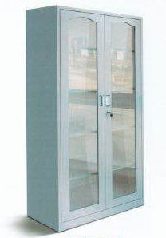
规格尺寸：H1800xW860xD400
材料：冷轧钢板
厚度：0.8mm
颜色：皱纹灰
双开门收纳柜，活动层板，大容量，可存放长棍、长盾、钢叉等应急装备。不易碎透明玻璃柜门，带锁。
- 一次性防毒面具：5支
总体要求：化工防毒面具或消防自救呼吸器。
参考图片：
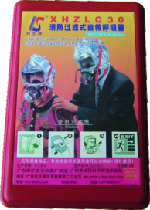
一、概述
火灾时必然产生有毒烟气，据消防权威部门统计，火灾死亡中，80％以上是因烟气中毒受伤或浓烟窒息后烧死，此时，佩戴可靠的防烟防毒呼
吸器，利用疏散通道安全脱离险境，可以大大减少火灾（火灾预警）死亡人数。
消防过滤式自救呼吸器就是一种保护人体呼吸器官不受外界有毒气体伤害的专用呼吸器，它利用滤毒罐内的药剂、滤烟元件，将火场空
气中的有毒成份过滤掉，使之变为较为清洁的空气，供逃生者呼吸用。产品须按照《中华人民共和国公共安全行业标准》GB21976.7-2012的技术要求制造。
二、用途
本呼吸器是宾馆、办公楼、商场、银行、邮电、电力、医院、公共娱乐场所住宅发生火灾事故时，必备的个人家庭安防系统防火呼吸保护装置。
三、结构特点
1、头罩采用阻燃烧棉布制造，表面涂复铝箔膜，以抵御热辐射，防止火场中高温辐射对逃生者头部的伤害。
2、头罩上设有透明的大眼窗，视野开阔，便于逃生。
3、头罩表面由于涂复铝箔膜而反光，便于浓烟下识别逃生者。
4、半面罩采用柔软橡胶制造，佩戴舒适，它的形状尺寸适合各种脸形，且气密性好，阻止有毒烟气经过滤毒罐以外的途径而直接进入呼吸器官。
5、滤毒罐具有滤毒层、滤烟层，滤毒层采用触媒剂及浸渍优质活性碳，滤烟层采用超细纤维材料，可以有效地防止毒烟、毒雾、一氧化碳、氰化氢及火场中常见毒气对人的伤害。
6、滤毒罐进出气孔采用软橡胶密封，密封长期可靠，确保产品（应急逃生绳）在有效期内性能不变。
四、主要技术参数
1、防护时间：30型大于等于30min
2、吸气阻力：95L/rain时不大于800Pa
3、呼气阻力：95L／min时不大于300Pa
4、油雾透过系数：不大于5%
5、吸气温度：0.25％C0时不大于65
6、佩戴质量：不大于lOO0g
7、单台产品包装盒外形尺寸：2166mm×l40mm×lOOmm
8、co防护浓度：0～1％
3、防爆罐：1个
总体要求：抗爆能力≥1kgTNT，报价时须提供检测报告。关于防爆罐的具体抗爆能力，各报价单位所报产品的实际抗爆能力是多少，需要写明在报价函中。
参考图片：
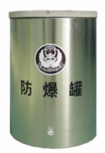
产品须通过“公安部特种警用装备质量监督检测中心”检测，需提供检测报告。
产品按照《GA 871-2010》防爆罐标准研制生产，采用耐冲击特种材料制造而成，是一种向上泄爆式排爆装备。在规定的爆炸当量内，防爆罐内的爆炸危险品发生爆炸时，可有效防止爆炸物爆炸后所产生的冲击波和破片的水平扩散，对周围人员和设施起到保护作用。
该装备具有构造简单，操作方便的优点。
产品用途：用于暂存、销毁爆炸危险物品的特种装备。
技术指标：
抗爆能力：≥1.0TNT当量
参考尺寸：φ560x800mm

4、防爆围栏防爆毯：3套
总体要求：低围栏单层，盖毯≥1200*1200mm，高性能聚乙烯纤维，带收纳包。报价时须提供检测报告。关于盖毯的尺寸，各报价单位所报产品的实际尺寸是多少，需要写明在报价函中。
参考图片：
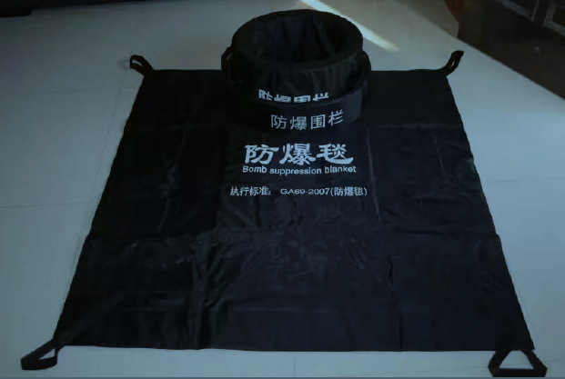
产品特点
防爆毯、防爆围栏具有质轻、携带方便、操作简单、抗爆性能优等特点，主要用于爆炸物的隔离，防护物的保护。主要用于贵重仪器、文物档案和特殊的公共场所，是公安、武警、民航、地铁、港口、海关等防爆必备的装备。
产品须通过“中国兵器装备特种产品质量监督检测中心”检测，须提供检测报告。
产品参数
防爆毯规格：≥1200*1200mm,中间加强层：64 层600mm*600mmPE，盖毯中部φ290mm 泄爆孔；
防爆内围栏：高度：310mm，内径：Φ435mm，12 层PE，1 层0.5mm
厚纤维板，170 层PE；
防爆外围栏：高度：155mm，内径：Φ630mm，102 层PE。
使用方法
防爆毯与防爆围栏应配套使用，当使用时，将爆炸物置于内围栏的
中心，再把防爆毯覆盖其上，防爆毯中心对准内围栏的中心即可。
适用范围
当82-2 制式手榴弹（相当于70gTNT 等量的爆炸物）引爆时，离爆
炸中心1m 的人员不受致命伤害。当200gTNT 等量的爆炸物引爆时，
离爆炸中心3m 的人员不受致命性伤害。

5、单面爆闪肩灯：36个
总体要求：3红3蓝LED灯，单面平行光源，不锈钢背夹，可充锂电池，特别余光保护遮光板，印字：“嘉院保卫”。
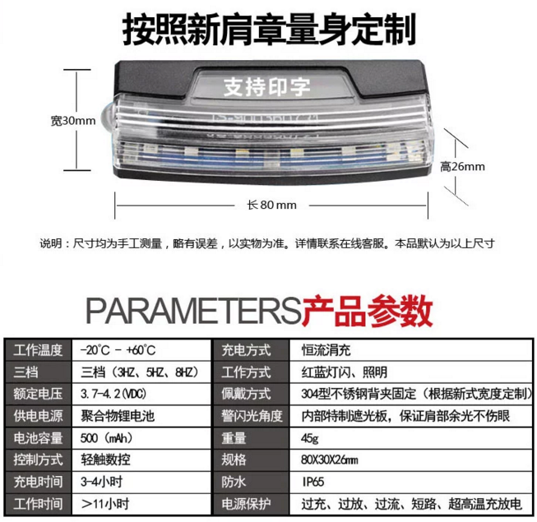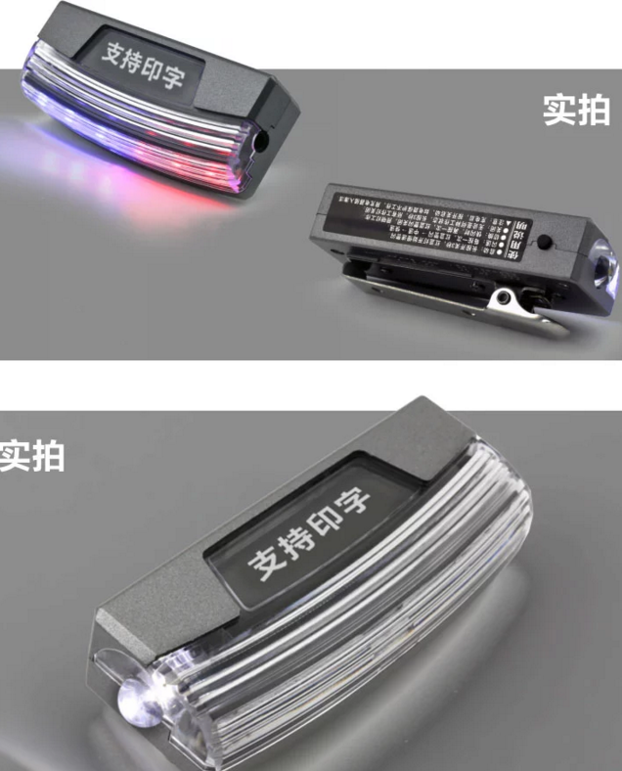
6、交通指挥棒：4个
总体要求：LED灯珠，红蓝双色。
参考图片：
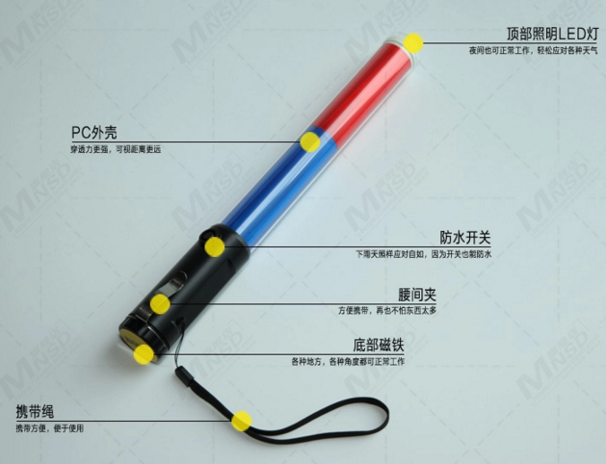
7、伸缩隔离栏：4个
总体要求：绝缘玻璃钢材质，红白反光警示，底座滚轮。高120cm、底宽45cm、伸展长400 cm。
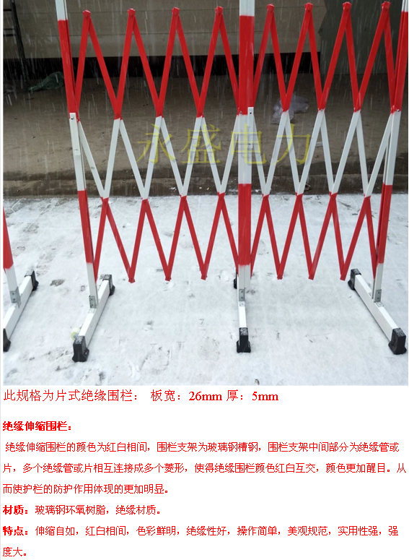
8、出勤腋下挎包：8件
总体要求：防刮面料，透气网眼内里，可携带执法仪、对讲机、强光手电、催泪喷射器、纸笔等日常出警装备，可印制“嘉院保卫”。
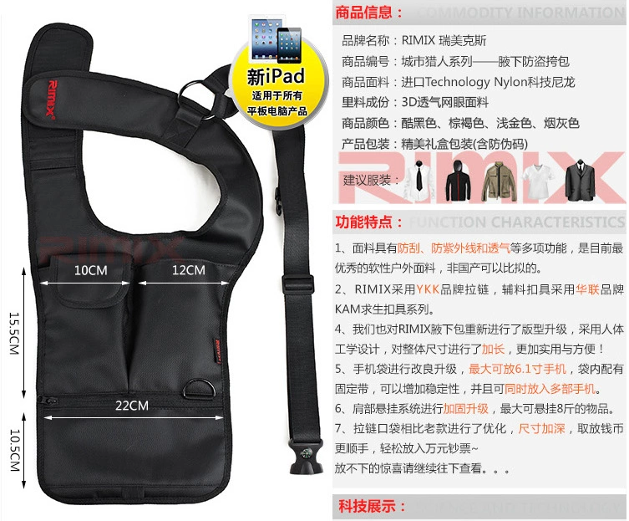
9、催泪喷射器：15瓶
参考图片：
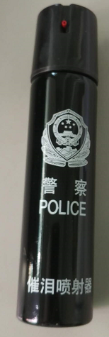
喷雾型/110ML参数：
1 罐体外径 Φ35.0mm
2 催泪剂 CS
3 喷射距离 ≥3m
4 有效喷射时间 4s
5 喷射速率 ≥8.2g/s
6 催泪剂含量 3%-5%
7 承压安全性 980N

功能描述:
1.由罐体、袋阀组件、催泪剂溶液、喷射组件和保护帽组件构成，催泪剂为CS；
2.外形美观大方，不易变形，各零部件装配紧密，紧固件牢固，塑料表面光滑无毛刺；
3.表面印刷字样、图样清晰完整牢固，不易脱落；
4.喷射出的气雾使歹徒流泪，打喷嚏，脸部疼痛，暂时失去抵抗力，有效地保护自己，使用时严禁逆风喷射。
4.喷射距离大于等于3米，刺激效果不低于不可耐浓度。
5.喷射器总体为二元结构，操作简单使用方便，可有效起到制服不法分子，不至于出现硬性伤害。

